滦南县2014-2015学年度第一学期期中考试九年级物理试卷及答案

本试卷分卷Ⅰ和卷Ⅱ两部分.卷Ⅰ为选择题，卷Ⅱ为非选择题。
本试卷满分为100分，考试时间70分钟。
卷Ⅰ（选择题，共44分）
注意事项：1.答卷Ⅰ前，考生务必将自己的姓名、学校、准考证号填写在试卷左侧密封线内。
2.答卷Ⅰ时，考生需将答案填写在卷Ⅱ相应题号的答案表中，只写在卷Ⅰ上的将不记录成绩。答卷Ⅱ时，将答案写在试卷上。
3.考生需独立完成答案，不得讨论，不得传抄。
一、选择题：本大题共20个小题。1-16小题只有一个选项符合题意，每小题2分，17-20小题为多项选择题，每小题3分。本题共44分。
1.下列各物理量中，有一个物理量的单位与其他三个物理量的单位不同，它是 ……………………………………………………………………（ ）
A. 内能 B. 热值 C. 功 D. 热量
2．下列四组物质中，通常情况下都属于导体的一组是…………………（ ）
A. 水银、大地、石墨 B. 玻璃、陶瓷、人体
C. 塑料、空气、橡胶 D. 盐水、煤油、蒸馏水
3．如图1所列现象不能说明分子之间有引力的是……………………（ ）
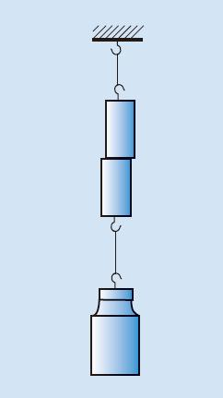
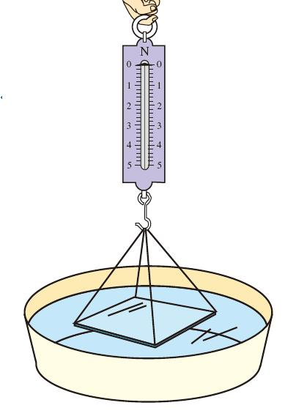

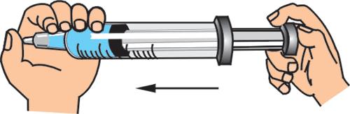
A B 图1 C D

A. 两块铅块结合在一起 B. 测力计的示数变大
C. 两个露珠相遇后变成一个露珠 D. 气体容易被压缩
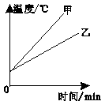
4．质量相等、初温相同的水和煤油，分别用两个相同的电加热器加热（不计热损失），加热过程中温度变化如图2所示，则下列判断正确的是……………………………( )
图2
A. 甲的比热容大，是水 B. 甲的比热容大，是煤油
C. 乙的比热容大，是水 D. 乙的比热容大，是煤油
5．水的比热容较大这一特点在日常生活中有广泛的应用。下列事例中不属于应用这一特点的是 ………………………………………………( )
A. 培育水稻秧苗时往稻田里灌水
B. 用水来冷却汽车发动机
C. 炎热的夏天，往室内地面上洒水降温
D. 冬天供暖时用水作循环液
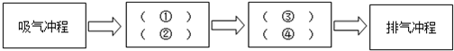
6．下列流程图是用来说明单缸四冲程汽油机的一个工作循环及涉及到的主要能量转化情况．关于对图中①②③④的补充正确的是……（ ）

A. ①做功冲程②内能转化为机械能 ③压缩冲程 ④机械能转化为内能
B. ①压缩冲程 ②内能转化为机械能 ③做功冲程 ④机械能转化为内能
C. ①做功冲程 ②机械能转化为内能 ③压缩冲程 ④内能转化为机械能
D. ①压缩冲程 ②机械能转化为内能 ③做功冲程 ④内能转化为机械能
7．将肉片直接放入热油锅里爆炒，会将肉炒焦或炒糊，大大失去鲜味．厨师预先将适量的淀粉拌入肉片中，再放到热油锅里爆炒，炒出的肉片既鲜嫩味美又营养丰富，对此现象说法不正确的是………………（ ）
A. 在炒肉片过程中，肉片的温度升高，内能增加
B. 附着在肉片外的淀粉糊有效防止了肉片里水分的蒸发
C. 在炒肉片过程中，肉片内能增加主要通过做功实现的
D. 附近能闻到肉香体现了分子在不停地做无规则的运动
8． 关于热机，下列说法不正确的是…………………………………（ ）
A. 热机的功率越大，其工作效率越高
B. 减少城市热岛效应的措施之一就是倡导“绿色出行”
C. 热机是将内能转化为机械能的装置
D. 不管技术如何改进，热机的效率都不可能达到100%
9. 如图3所示，在做“连接串联电路”的实验中，许多同学闭合开关后发现灯泡L₁比L₂亮，则………………………………………………（ ）
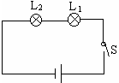
A. 通过L₁的电流大
图3
B. 通过L₂的电流大
C. 通过两灯的电流一样大
D. 无法判断两灯的电流大小

10. 关于电路的知识,下列说法中正确的是……………………………（ ）
A. 验电器的工作原理是异种电荷互相吸引
B. 只要电路闭合，即使电路中没有电源，电路中也一定有电流
C. 马路两旁的路灯，晚上同时亮早晨同时灭，它们是串联的
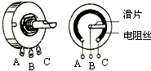
D. 楼道中的电灯是由声控开关和光控开关共同控制的，只有在天暗并且有声音时才能亮，所以声控开关、光控开关及灯是串联的
图4
11．在收音机等电器中，有一种叫电位器的变阻器。电位器的外形及其内部构造如图4所示。图中A、B、C三个焊接点相当于变阻器的三个接线柱。使用电位器时，下列说法正确的是…………………（ ）

A. 只把A、C接入电路，旋动滑片，可以改变通过电位器的电流
B．只把A、B接入电路，当滑片顺时针旋动时，电位器接入电阻变小
C．将B、C两点接入电路，当滑片顺时针旋动时，电位器接入电阻变小
D．将B、C两点接入电路，当滑片顺时针旋动时，电位器接入电阻变大
12．图5所示的电路中，当开关闭合时，甲电流表的示数为0.6A,乙电流表的示数为0.2A，则下列判断正确是………………………………( )
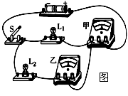
A. 通过灯L₁的电流为0.6A
图5
B. 通过灯L₁的电流为0.4A
C. 通过电路总电流为0.8 A
D. 通过灯L₂的电流为0.4 A
13. 如图6所示，L₁和L₂是两只相同的小灯泡，a、b是电流表或电压表．闭合开关S后，若两灯都能发光，则………………………………( )
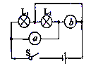
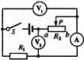
A. a、b均是电流表
图6
1
2
B. a、b均是电压表
C. a为电流表，b为电压表
D. a为电压表，b为电流表
图7
14. 如图7所示，电源电压不变，闭合开关S后，滑动变阻器滑片自a向b移动的过程中………………………………………………………（ ）
A. 电压表V₁示数变大，V₂示数变大，电流表A的示数变大
B. 电压表V₁示数不变，V₂示数变大，电流表A的示数变小
C. 电压表V₁示数不变，V₂示数变小，电流表A的示数变大
D. 电压表V₁示数变小，V₂示数变大，电流表A的示数变小
15. 如图8所示的电蚊拍,具有灭蚊和照明等功能.当开关S₁闭合,S₂断开时,只有灭蚊网起到灭蚊的作用;当S₁、S₂都闭合时,灭蚊网和灯都要通电同时起到灭蚊和照明的作用,下图电路设计符合这种要求的是……( )
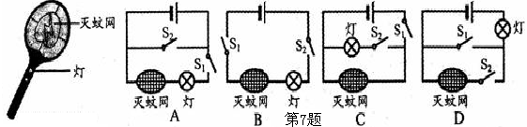
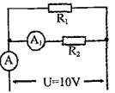
16.如图9所示，R₁＝10欧姆，电流表A₁示数为0.5安培，电源电压为10伏特。下列叙述不正确的是……………………( )
图8
图9
A. R₁与R₂并联
B. 电流表A的示数为1.0安培
C. R₁两端电压为10伏特
D. R₂阻值为20欧姆
（17-20小题为多项选择题，每个小题有两个或两个以上选项正确，全选对每小题得3分，漏选每小题得1分，多选、错选得0分。）
17. 关于温度、热量、内能，以下说法不正确的是……………………（ ）
A. 0℃的冰没有内能
B. 物体的内能与温度有关，只要温度不变，物体的内能就一定不变
C. 物体的温度越低，所含的热量越少
D. 水沸腾时继续吸热，温度保持不变
18. 如图10，电源电压不变，两只电表均完好。开关S闭合后，发现只有一只电表的指针发生偏转，若电路中只有一个灯泡出现短路或断路故障，则可能的情况是……………………………………………………( )
A. 电压表指针发生偏转，灯泡L1短路
A
V
L₁
L₂
S
图10
B. 电压表指针发生偏转，灯泡L1断路
C. 电流表指针发生偏转，灯泡L1短路
D. 电流表指针发生偏转，灯泡L2断路
19. 由欧姆定律公式I=U／R变形得R=U／I，下列说法中正确的是（ ）
A. 加在导体两端的电压越大，则导体的电阻越大
B. 加在导体两端的电压越大，则通过导体的电流越大
C. 当导体两端的电压为零时，导体的电阻也为零
D. 导体的电阻跟导体两端的电压和通过导体的电流无关
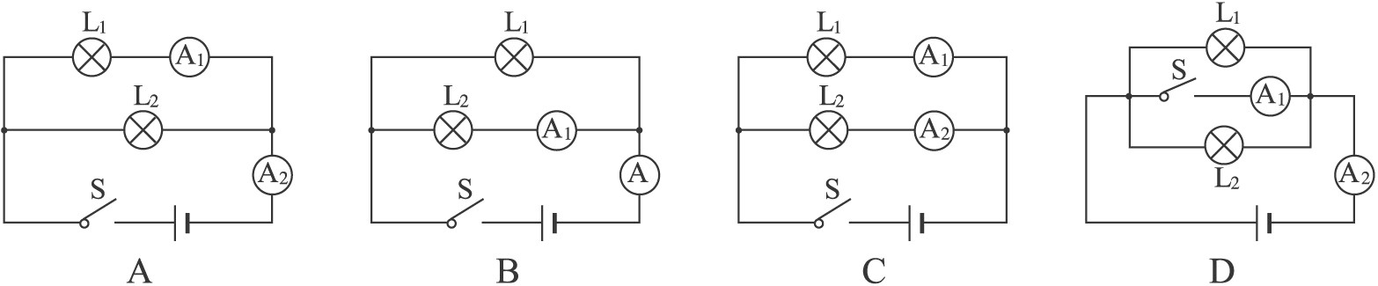
20. 要想同时知道干路电流和各支路的电流，如图11所示，各测量方式中正确的是………………………………………………………………（ ）
图11
总 分
核分人

2014-2015学年度第一学期期中考试
九年级物理试卷

题号 | 一 | 二 | 三 | 四
 |  |  |  | 35 | 36
得分
卷Ⅰ答案表
题号 | 1 | 2 | 3 | 4 | 5 | 6 | 7 | 8 | 9 | 10
答案
题号 | 11 | 12 | 13 | 14 | 15 | 16 | 17 | 18 | 19 | 20
答案
卷Ⅱ（非选择题，共58分）
得分 | 评卷人
二、填空题：本大题共11个小题。每空1分，共30分。请将正确答案填写在题中的横线上。
21．炒菜时我们闻到菜香扑鼻，这是__________现象，炒菜时菜很快就变咸了，而腌咸菜时，很长时间菜才会变咸，这个表明了__________越高，分子热运动越剧烈。
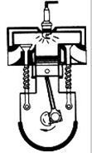
22．改变物体内能的方式有多种，冬天晒太阳会使身体变暖，这是通过__________来改变物体的内能；摩擦生热是通过___________来改变物体的内能。物体间发生热传递的条件是物体间存在______________。
图12
23．内燃机的一个工作循环有四个冲程，图12中表示的是其中的__________冲程。某小型单缸四冲程汽油机飞轮的转速为2400r/min,完成一个工作循环需_____S，该汽油机一秒钟可以完成 个做功冲程。
24. “西气东输”工程已全线竣工，输送的燃料为天然气，这是利用了燃气_______较大的特性，而且使用天然气时对环境无污染。使用天然气做饭，要想把2kg、20℃的水烧开，水吸收的热为________J。0.5 m³天然气完全燃烧放的热量是________J（q天然气=8.2×10⁷J/m³），天然气用掉一部分后，剩余天然气的热值 （选填“变大”、“变小”或者“不变”）。
25.“红灯停，绿灯行，黄灯也要等一等，交通安全要注意”。路口的这些交通指示灯是______的（填“串联”或“并联”）。有时红灯快结束时黄灯也同时亮了，电路中的总电流_______（填“变大”、“不变”或“变小”）。
26. 定值电阻R₁和R₂串联在某电路中，已知R₁∶R₂＝2∶1，则通过它们的电流之比是 ，加在它们两端的电压之比是 。
27. 家庭中电饭锅正常工作时电压为 V；对人体安全的电压是
V；家里的电灯、电视、电冰箱等家用电器的连接方式是 的（填“串联”或“并联”）。
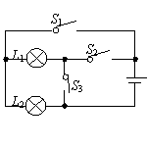
28. 一只小灯泡的额定电压为8V,正常发光时通过它的电流为0.5A,现将该小灯泡接在12V的电源上,为使其正常发光,应 联一个 Ω的电阻.
图13
L₁
L₂
29. 如图13所示电路中：
（1）若使L₁、L₂并联，应闭合 ，断开 ；
（2）如果只闭合S₁而断开S₂、S₃，灯 亮；
（3）同时闭合开关 是不允许的.
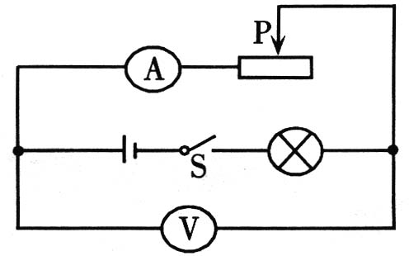
30. 如图14所示，电源电压保持不变，闭合开关S后，滑动变阻器的滑片p向右移动时，电流表A的示数将 ，电压表V的示数将 .（选填“变大”“变小”“不变”）
图14
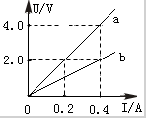
31. 张阳在探究电阻上的电流跟两端电压的关系时，用记录的实验数据作出了如图15所示的U-I图象，则a的电阻值为________Ω，将a、b串联接在电压为3V的电源上，电路中的电流为______A，此时a两端电压为 V。
图15
三、实验探究题：本大题共3个小题， 第32题4分，第33题4分，第34题6分，共14分。
得分 | 评卷人
32. 某同学在做“比较不同液体吸热能力” 的实验时，使用相同的电加热器给液体甲和乙加热．
（1）分析第1、4次或第2、5次或第3、6次实验数据，该同学认为：加热相同的时间时，乙升高的温度高一些，这说明乙吸收的热量多一些．这位同学的判断是否正确？__________ （填“正确”或“不正确”）。
液体 | 次数 | 质量m/kg | 升高的温度△t/℃ | 加热的时间t/min
甲 | 1 | 0.1 | 5 | 1
甲 | 2 | 0.1 | 10 | 2
甲 | 3 | 0.2 | 10 | 4
乙 | 4 | 0.1 | 10 | 1
乙 | 5 | 0.1 | 20 | 2
乙 | 6 | 0.2 | 20 | 4
（2）分析第2、3次或第5、6次实验数据，可以得出的初步结论是：同种物质升高相同温度时，物质的________越大，吸收的热量就越多。
（3）通过比较第2、4次实验数据可知，液体吸收的热量多少与液体的______有关，_________的吸热能力更强（选填“甲”或“乙”）
33. 在探究影响导体电阻大小的因素时，小明作出了如下猜想：导体的电阻可能与：①导体长度有关；②导体横截面积有关；③导体材料有关。
实验室提供了4根电阻丝，其规格、材料如下表所示：
编号 | 材料 | 长度/m | 横截面积/mm²
A | 镍铬合金 | 0.5 | 0.5
B | 镍铬合金 | 1.0 | 0.5
C | 镍铬合金 | 0.5 | 1.0
D | 锰铜合金 | 0.5 | 0.5
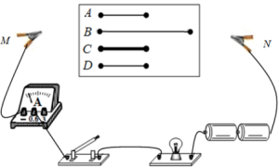
（1）按图16所示“探究影响导体电阻大小因素”的实验电路，在M、N之间分别接上不同的导体，通过观察 比较导体电阻的大小。
图16
M
N
（2）为了验证上述猜想①，应该选用编号 两根电阻丝分别接入电路进行实验。
（3）分别将A、D两电阻丝接入电路中M、N两点间，电流表示数不相同，由此，得到结论：当长度和横截面积相同时，导体电阻跟＿＿＿＿有关。
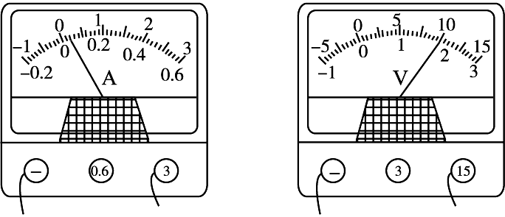
（4）要进一步研究导体材料的导电性能，就需要测量导体的电阻，小明的实验方案和操作过程均正确，两表的连接和示数如图17所示。但通过观察发现电流表指针偏转过小，这样会导致实验误差很大，解决这一问题的措施是＿＿＿＿ ＿＿＿。
图17
34. 小明用图18中图甲所示的电路测量额定电压为2.5V的小灯泡电阻，图乙是小明未完成连接的实验电路。
（1）请你按照电路图，用笔画线代替导线，完成图乙中实验电路的连接。
V
- 3 15
- 0.6 3
A
甲
R
P
S
·
A
V
·
图18
乙
A
0
0.2
0.4
0.6
0
1
2
3
— 0.6 3
丙

（2）小明连好最后一根导线时，发现小灯泡发出很亮的光，请指出小明在实验操作中存在的两处错误：
① ②
（3）小明将电路连接正确后，闭合开关，调节变阻器的滑片，使小灯泡刚好正常发光，此时电流表的示数如图丙所示，电流表的读数是______A，小灯泡的阻值是____________Ω（小数点后保留一位）；
（4）当电压值改变的时候，小灯泡的阻值_______（选填“变化”或“不变”）。
四、计算题：本大题共2小题，第35小题6分，第36小题6分，共12分。解答应写出必要的文字说明、公式和演算步骤，只写最后答案不得分。
得分 | 评卷人
35. 一辆正在平直公路上匀速行驶的汽车速度是72km/h，所受阻力为1500N，甲地到乙地距离100km,已知该汽车这种情况下每百公里耗油12L（汽油的热值4.2×10⁷J/kg,汽油的密度0.72×10³ kg /m³）：
（1）该车从甲地到乙地牵引力做多少功？
（2）汽车的效率是多少？（保留一位小数）

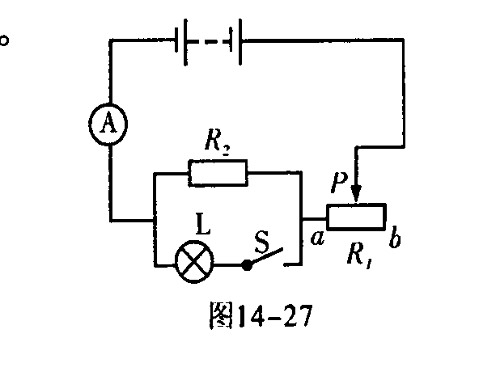
36. 如图19所示，电源电压6V不变，滑动变阻器R₁的最大阻值是20，当S断开，把滑片P滑至b端时，电流表读数是0.2A；当S闭合，把滑片P滑至a端时，灯L恰能正常发光，电流表读数是1A，求R₂和灯泡L的阻值.
图19

2014-2015学年度第一学期期中考试
九年级物理参考答案及评分建议
- 选择题：本大题共20个小题。1-16小题只有一个选项符合题意，每小题2分，17-20小题为多项选择题，每小题3分。本题共44分。
题号 | 1 | 2 | 3 | 4 | 5 | 6 | 7 | 8 | 9 | 10 | 11 | 12 | 13 | 14 | 15 | 16 | 17 | 18 | 19 | 20
答案 | B | A | D | C | C | D | C | A | C | D | C | B | C | D | C | B | ABC | BC | BD | ABC

二、填空题：本大题共11个小题。每空1分，共30分。
21. 扩散 温度
22. 热传递 做功 温度差
23. 做功 0.05 20
24. 热值 6.72×10⁵ 4.1×10⁷ 不变
25. 并联 变大
26. 1:1 2:1
27. 220 不高于36 并联
28. 串 8
29. （1）S₁S₃ S₂ (2) L₂ (3) S₂S₃
30. 变小 变大
31. 10 0.2 2
三、实验探究题：本大题共3个小题， 第32题4分，第33题4分，第34题6分，共14分。
32.（1）不正确（2）质量（3）种类 甲
33.（1）小灯光亮度（或电流表示数数）
（2）A B
（3）材料
（4）电流表换小量程
34.（1）略
（2）连接电路时开关未断开 滑动变阻器滑片没有滑至阻值最大处
（3）0.3 8.3
（4）变化
四、计算题：本大题共2小题，35小题6分，36小题6分，共12分。解答应写出必要的文字说明、公式和演算步骤，只写最后答案不得分。
35. W=1.5×10⁸J η=41.3%
36. R₂=10Ω R_{L}=15Ω

